Тема занятия «Антибиотики»

Значение темы: В настоящее время антибиотики широко применяются в практической медицине, что имеет большое значение для лечения многих инфекций. Но, как и все лечебные препараты, антибиотики имеют побочные эффекты, что оказывает нежелательное влияние на макроорганизм, на микроорганизм и на другие лекарственные препараты.
Химиотерапия - это применение для лечения заболевания химических веществ, обладающих специфическим действием на клетки возбудителя заболевания и не повреждающих клетки и ткани человека.
В основе действия химиотерапевтических препаратов на клетки возбудителей заболеваний лежит сходство их молекул с рядом веществ, необходимых для метаболизма микроорганизмов: аминокислот, витаминов, ферментов и т. д. Препарат всасывается бактериальной клеткой вместо необходимого ей компонента и начинает свое разрушительное действие. В результате нарушения важнейших систем клетки она погибает (бактерицидное действие), а если нарушения слабые, то отмечается бактериостатическое действие.
Важным этапом в развитии химиотерапии явилось создание сульфаниламидных препаратов. Они дают хороший лечебный эффект при ангине, гнойно-воспалительных инфекциях, кишечных заболеваниях. Большое значение имеют антибиотики - химиотерапевтические препараты биологического происхождения.

Контроль исходного уровня знаний:
- Дайте определения понятиям «химиотерапия», «химиопрофилактика», «антибиотики».
- Охарактеризуйте различные классификации антибиотиков.
- Дайте краткую характеристику основных групп антибиотиков.
- Поясните возникновение механизма устойчивости микроорганизмов к антибиотикам.
- Перечислите возможные осложнения при антибиотикотерапии.

Самостоятельная работа

Задание 1. Рассмотреть механизм действия антибиотиков и законспектировать основные процессы.
Просмотрите видео (механизм действия) и зарисуйте в тетради механизм действия.
https://krasgmu.ru/index.php?page[common]=user&id=14171&cat=folder&fid=48480

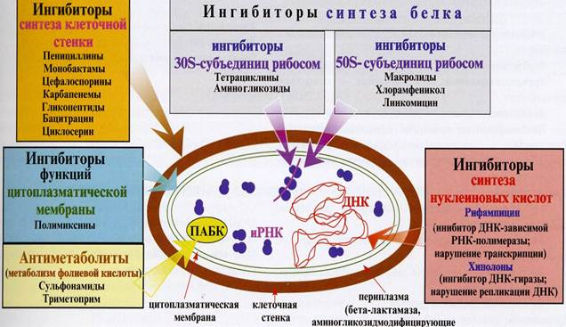

2. Просмотрите видео и дайте определение.
(Как формируется чувствительность)
https://krasgmu.ru/index.php?page[common]=user&id=14171&cat=folder&fid=48480

Резистентность к антибиотикам – это способность патогенных бактерий проявлять устойчивость к воздействию терапевтических концентраций антибактериальных препаратов.
Врождённая резистентность - отсутствие у бактерии мишени, на которую может действовать применяемый антибиотик, слишком низкую проницаемость бактериальной мембраны для препарата, способность инактивировать лекарство при помощи ферментов либо активно выводить его из бактериальной клетки.
Приобретенная устойчивость - возникает как следствие мутации возбудителя, благодаря которой он может свободно переносить концентрации антибиотика, достаточные для инактивации других бактерий данного вида.

Задание 3. Посмотрите видео (антибиотики – большой скачок) и ответьте на вопросы

- От какого микроорганизма умерла 70 – летняя пациентка в Америке.
- Как называется устойчивость бактерий к антибиотикам.
- По чему не смогли спасти женщину от пневмонии.
- Что такое антибиотики резерва.
- Как действуют Ла-антибиотики.
- Где локализуется бактерия способная выделять антибиотик и подавлять рост стафилококка.

Задание 4. Посмотрите видео, как определяют чувствительность микробов к антибиотикам.
https://krasgmu.ru/index.php?page[common]=user&id=14171&cat=folder&fid=48480

Изучите постановка антибиограммы. Методом дисков и определение устойчивости и чувствительности бактерий.

Методы определения чувствительности бактерий к антибиотикам делятся на 2 группы: диффузионные и методы разведения.

Определение чувствительности бактерий к антибиотикам:
диффузионные методы
- с использованием дисков с антибиотиками
- с помощью Е-тестов
методы разведения
- разведение в жидкой питательной среде (бульоне)
разведение в агаре
При определении чувствительности диско-диффузионным методом на поверхность агара в чашке Петри наносят бактериальную суспензию определенной плотности (обычно эквивалентную стандарту мутности 0,5 по McFarland) и затем помещают диски, содержащие определенное количество антибиотика. Диффузия антибиотика в агар приводит к формированию зоны подавления роста микроорганизмов вокруг дисков. После инкубации чашек в термостате при температуре 35^{о}-37^{о}С в течение ночи учитывают результат путем измерения диаметра зоны вокруг диска в миллиметрах (рис. 1).
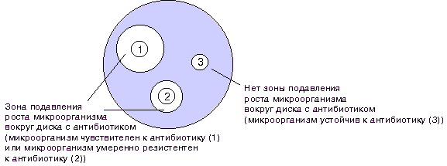
Рисунок 1. Определение чувствительности микроорганизмов диско-диффузионным методом.
Критерии интерпретации чувствительности бактерий
Категория чувствительности микроорганизма | Микробиологическая характеристика | Клиническая характеристика
Чувствительный | Не имеет механизмов резистентности | Терапия успешна при использовании обычных доз
С промежуточной резистентностью | Субпопуляция, находящаяся между чувствительной и резистентной | Терапия успешна при использовании максимальных доз или при локализации инфекции в местах, где антибиотик накапливается в высоких концентрациях
Резистентный | Имеет механизмы резистентности | Нет эффекта от терапии при использовании максимальных доз
Задание. Сделайте скрин-шот Чашку Петри на минут в видео (4.11 – 4.13) с антибиограммой и определите к какому антибиотику наиболее чувствителен м/о от надписи МПА по часовой стрелки 1-2-3-4-5-6.
Пример фото

6
5
4
3
2
1

